Database 1st Report

ER-Diagram & Mapping ERD to Relational Schema



Team 강아지

2015147511 강재윤

2015147512 이윤지

2016147522 AIDA BOLATBEK

2018.11.16

1. ER-Diagram

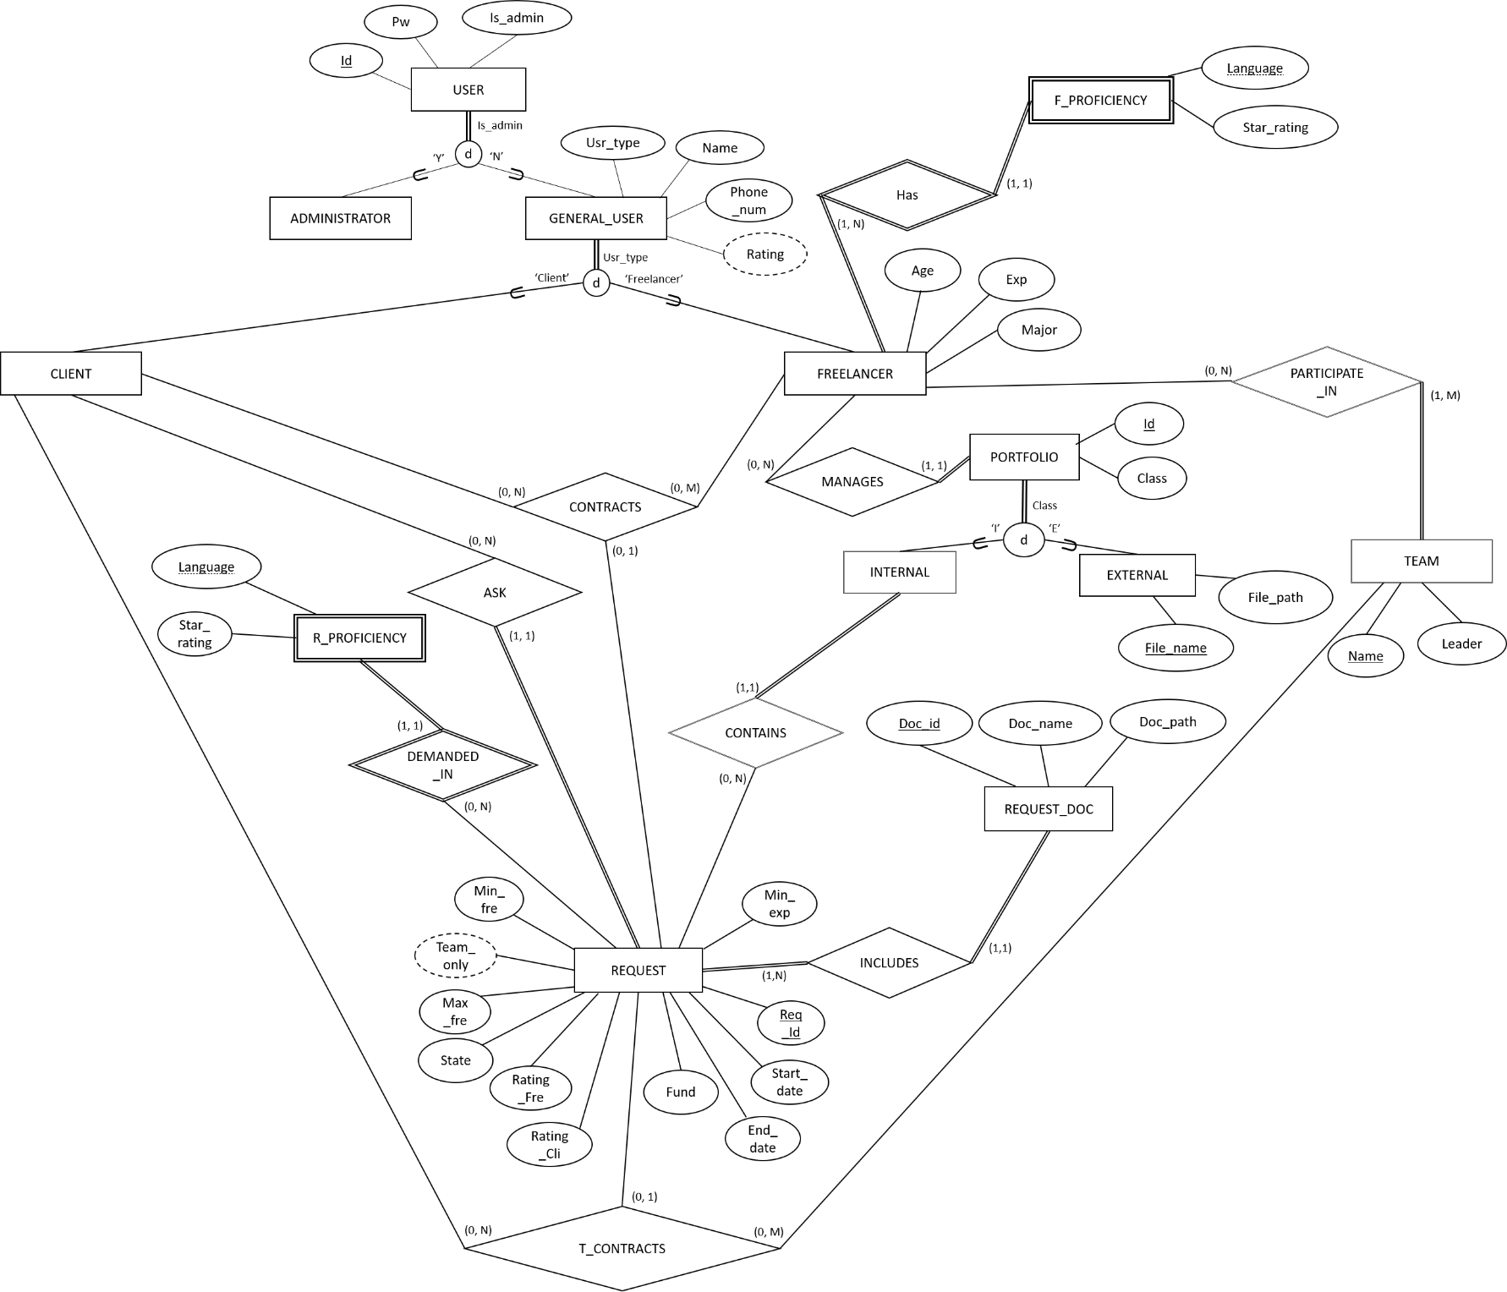

1. 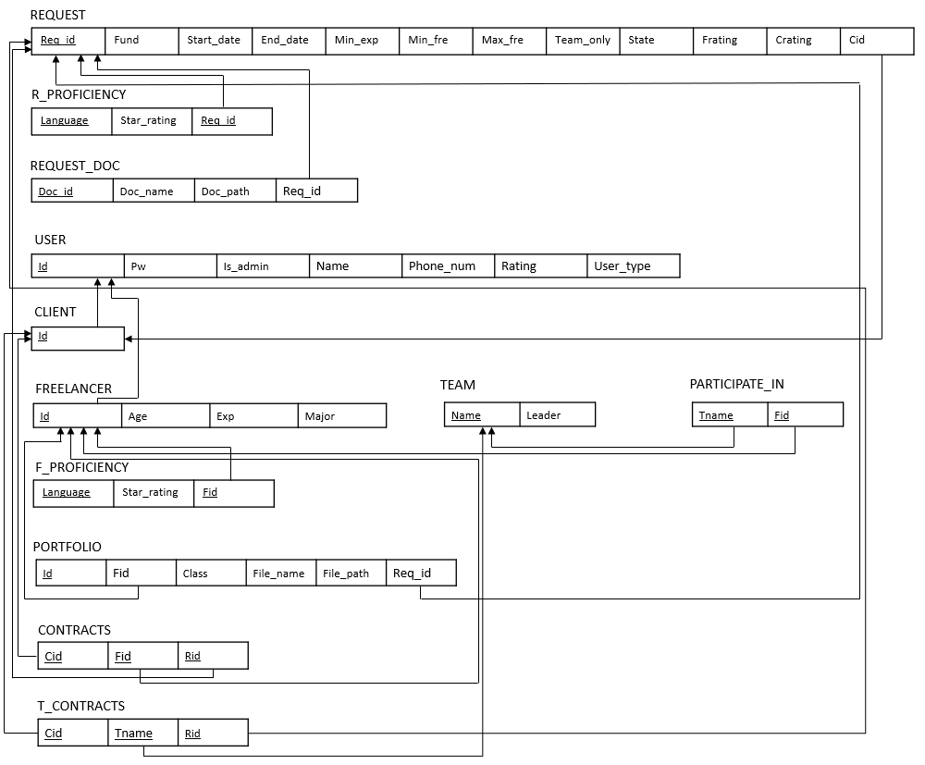Relational Schema
2. ERD 작성과 관련하여 가정한 내용

가정 1. 사용자는 의뢰자인 동시에 프리랜서일 수 없다.

가정 2. REQUEST는 PROFICIENCY를 가질 수도 있고, 가지지 않을 수도 있다.

가정 3. 프리랜서는 포트폴리오를 가지지 않을 수도 있다.

가정 4. 한 사람이 여러 팀에 들어갈 수 없다.

가정 5. 한 의뢰는 반드시 한 사람 혹은 한 팀만 받을 수 있다.

가정 6. 프리랜서는 여러 개의 포트폴리오 문서를 올릴 수 있다.

가정 7. 외부 포트폴리오를 올릴 때, 같은 문서는 여러 번 올릴 수 없다.

가정 8. 각 포트폴리오는 고유한 아이디로 관리된다.

1. 팀원의 역할 분담 내용

강재윤: ERD & 스키마 설계, 백엔드, 기능별 SQL 코드 작성

이윤지: ERD & 스키마 설계, 프론트엔드, 기능별 SQL 코드 작성

AIDA BOLATBEK: ERD & 스키마 설계, 백엔드, 기능별 SQL 코드 작성

1. 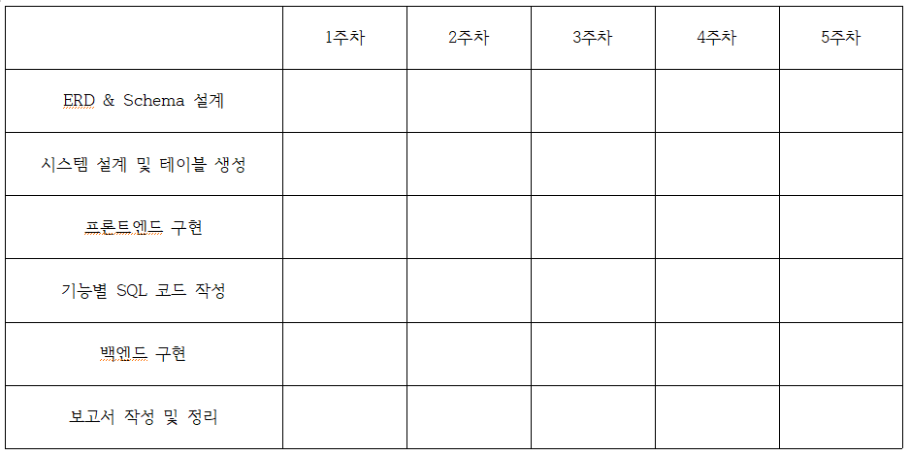일정